**《整体把握旅游地理分析思路》学习指南**

**学习目标：**

1、结合题例，说出我国世界文化遗产的重要价值，从地理视角关注身边现象。

2、学生运用材料说出旅游资源的分类和内涵，分析不同地区旅游资源的成因和价值，评价旅游资源开发条件（综合思维、区域认知）。

3、根据题例，思考旅游活动的时间选择和空间路径，引导学生在思考中不断提升地理实践力，感受地理与生活的联系，促进人地协调观的形成和发展。

4、通过题例，学生总结旅游开发对经济、社会、环境的影响，以可持续发展的观点认识“旅游与区域发展”。

5、通过题例，学生落实真实情境中的旅游资源保护措施，提高区域认知能力，树立正确的人地观。

**学法指导：**

旅游地理是高考的常考点，是必修部分的有效补充和升华。例如会涉及区域自然和社会经济环境特征及其影响等。旅游地理主要分为四部分知识，同学们要梳理好基础知识。在解题中，应该注意图文材料中给出的一些关键性信息，做好区域定位，准确分析该地自然环境特征。同时，结合旅游地理相关知识，综合分析得出。学会从地理视角关注身边现象。答题时要注意语言表述的因果逻辑关系。

**学习过程：**

【任务一】

要求：依据展示的高考题，概括相关考点和考法

1. 旅游资源的类型与分布

（2017北京文综）40．博物馆是一个城市乃至一个国家的文化符号，承载了丰富的文化内涵。联合国规定每年的5月18日是国际博物馆日。

北京故宫博物院是在明清两代皇宫及其收藏的基础上建立起来的综合性博物馆，建筑艺术精湛，是中国最大的古代文化艺术博物馆。

（1）阐述北京故宫博物院的主要旅游价值，*列举故宫博物院在对公众开放游览方面应采取的环境保护措施。*（10分）

【任务二】

要求：依据展示的高考题，概括相关考点和考法

1. 旅游资源的综合评价

1.旅游景观欣赏方法

（2011北京文综）

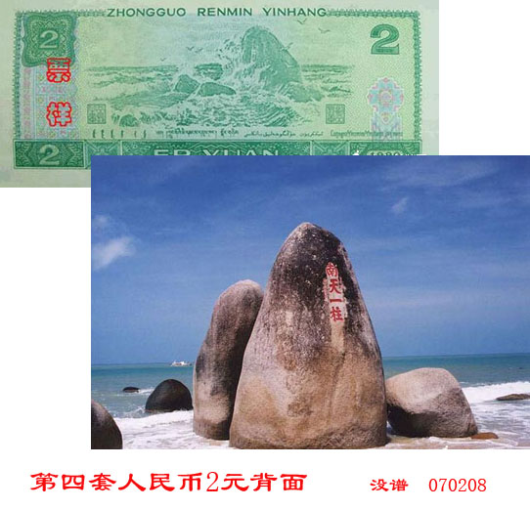图1是海南省著名旅游景观“南天一柱”照片。读图，回答第1题。

1．该景观

A．形成受海水侵蚀的影响

B．表现出石灰岩沉积特点

C．反映热带自然景观特征

D．在冬季观赏的效果最佳

2.旅游资源开发条件评价

（2010北京文综）36．（36分）读图10，回答下列问题。

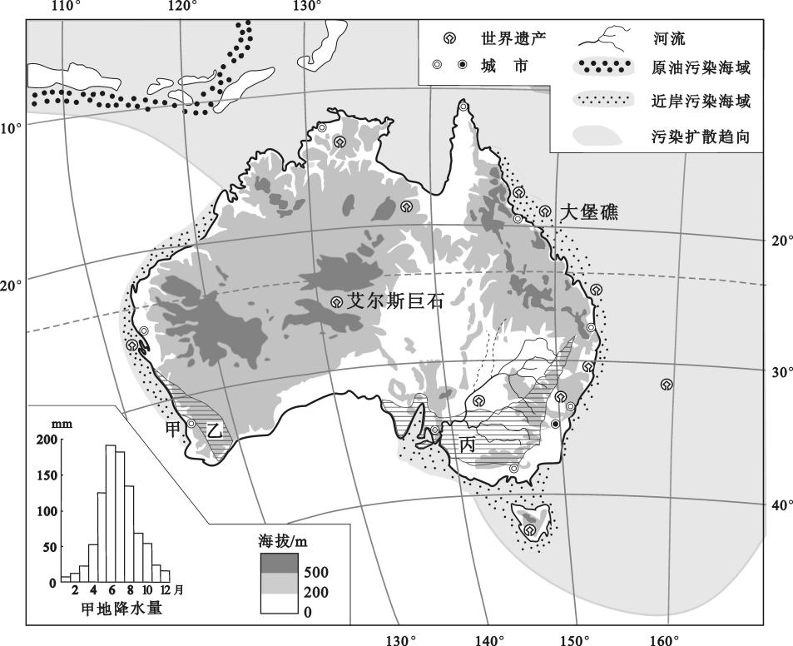

图10

澳大利亚拥有艾尔斯巨石、大堡礁等10多处世界遗产。

（4）简述大堡礁相对于艾尔斯巨石的旅游资源开发优势。（8分）

（2018北京文综）41．（26分）坭兴陶、宜兴陶、建水陶和荣昌陶并称中国四大名陶。随着全域旅游的兴起，“坭兴陶文化”成为广西钦洲市旅游业发展的重要品牌之一。

C:\Users\Administrator\Desktop\高考工作\北京\地理图\北京\北京文综图19.tif

（1）读图19，简述钦洲市“坭兴陶文化”主题旅游开发的有利条件。（10分）

（2016北京文综）40．海昏侯墓将规划建设成国家考古遗址公园。

（2）列举该遗址公园对当地旅游业发展的影响。（10分）

【任务三】

要求：依据展示的高考题，概括相关考点和考法

三、旅游规划与旅游活动设计

1.对旅游景区的景点、交通和服务设施进行规划

（2012北京文综）

图5为温带某景区导游图。读图，回答第10、11题。

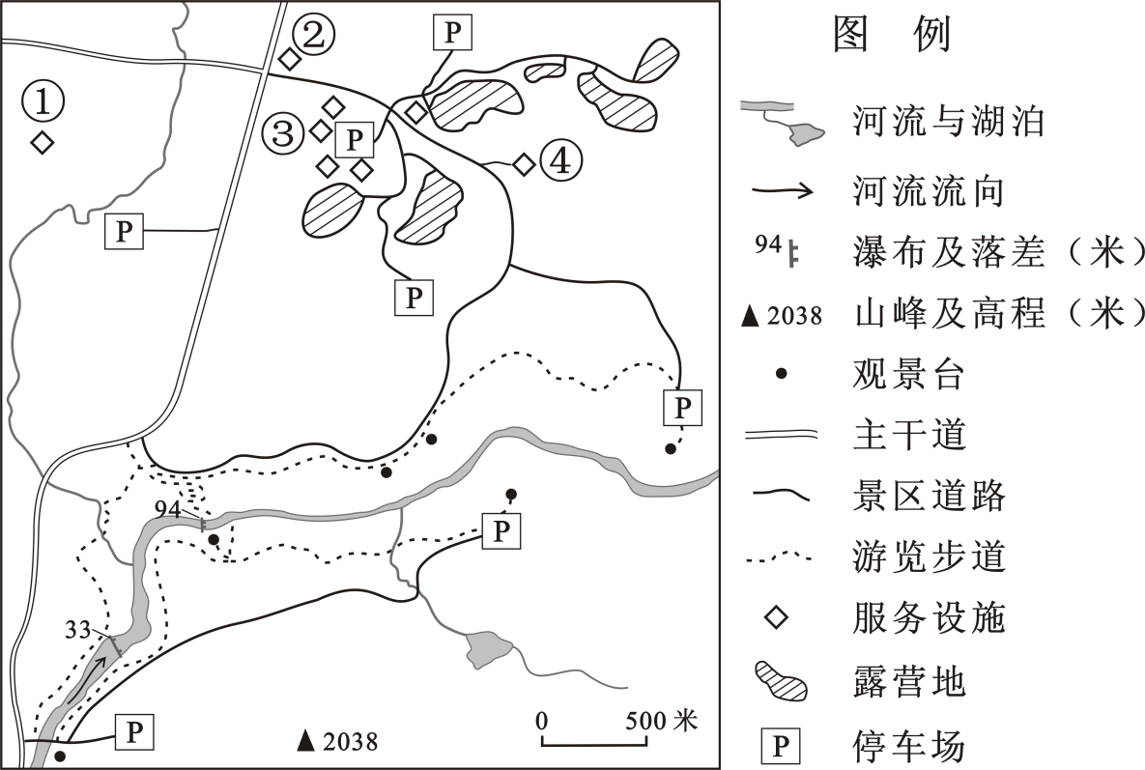

11．在景区服务设施中，依次布局游客中心、加油站、餐厅、巡防站的合理方案是

A．①③②④ B．②③①④ C．③②④① D．④①③②

2.收集旅游信息,确定旅游点,选择合理的旅游路线；

地形、气候、水文等条件与旅游安全的关系，以及安全防范措施

（2013北京文综）

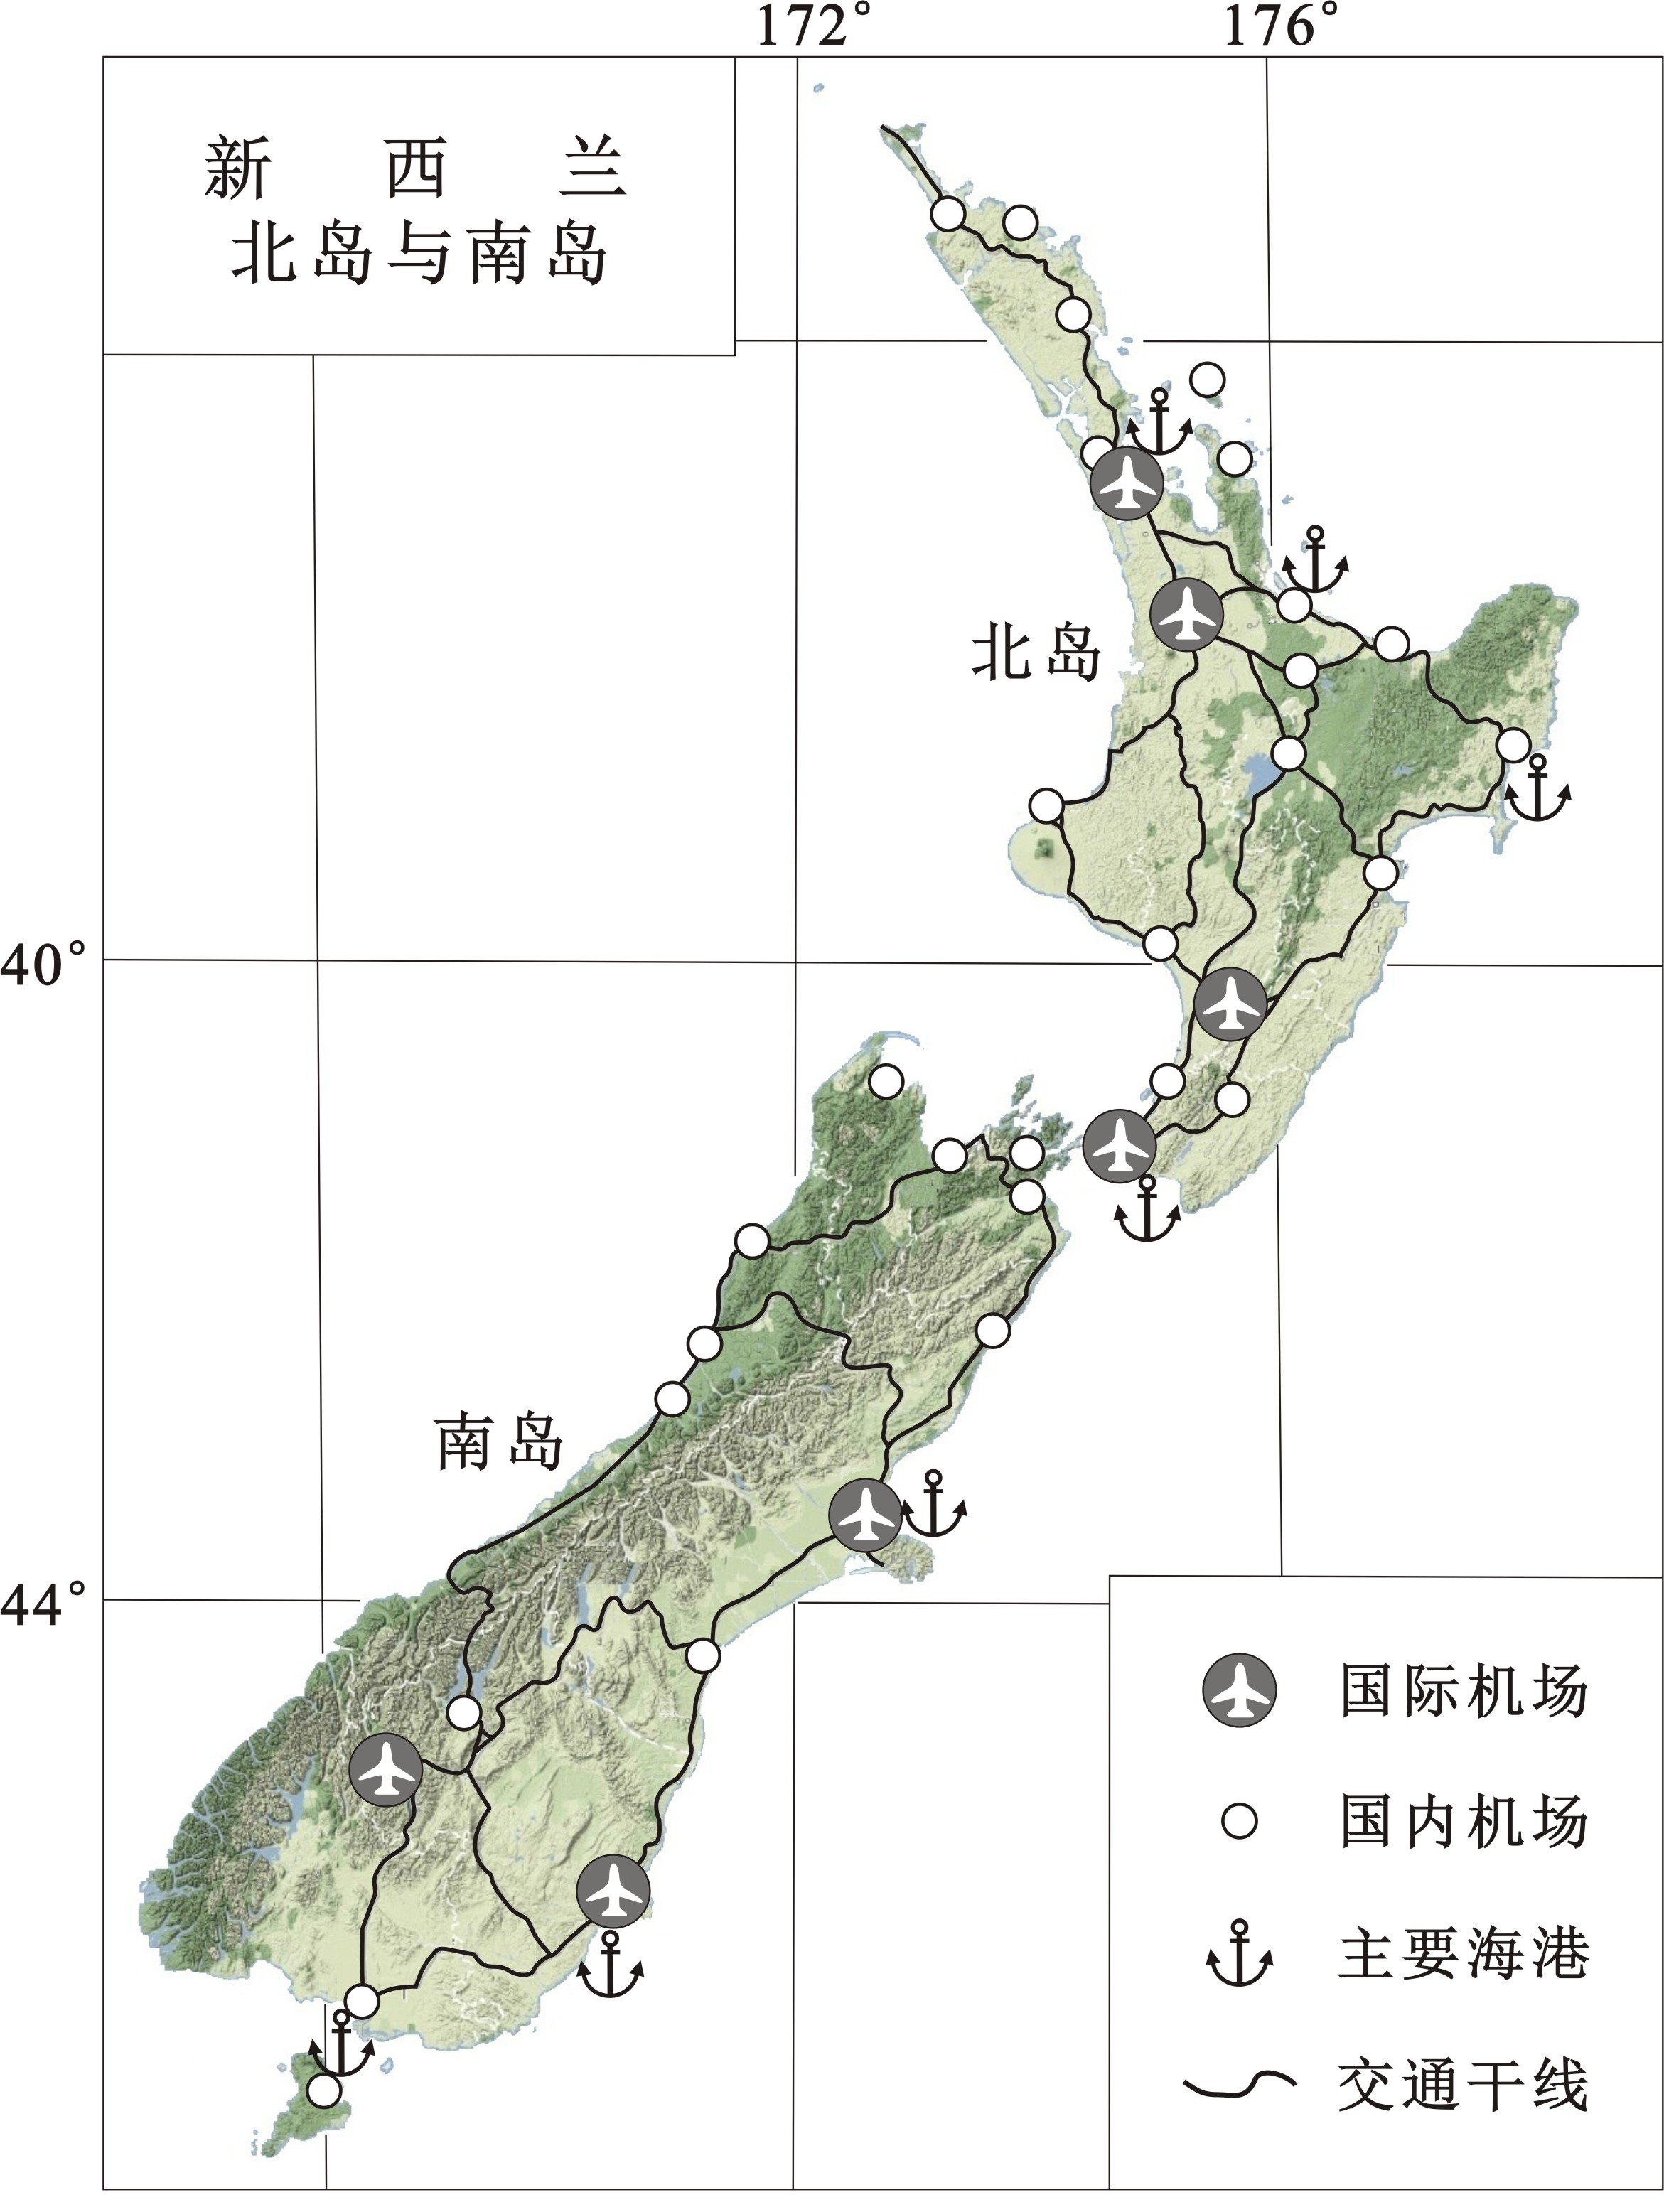36．（36分）读图12，回答下列问题。

（4）新西兰多火山地震，分析其成因，并概述火山旅游活动的主要内容。（8分）

图12

（2019北京文综）

中国与东南亚山水相连，人文相通，跨境合作不断深化。读图14，回答下列问题。

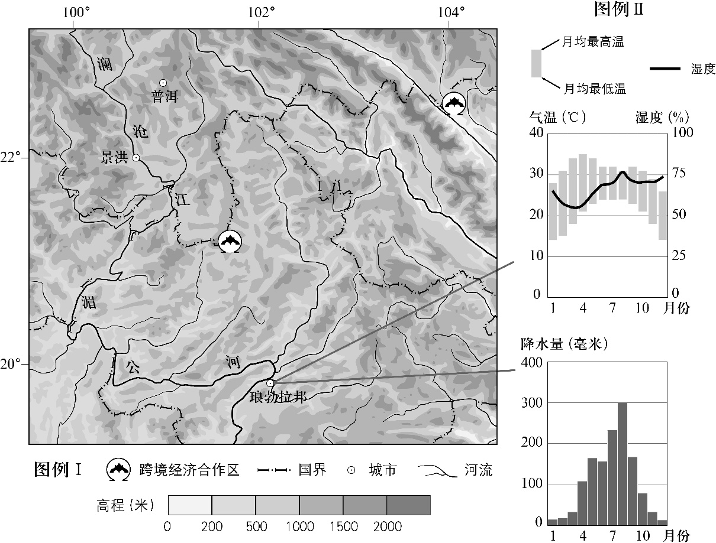

图14

琅勃拉邦自然风光优美、地域文化独特，游客多选择在1月至2月期间前往旅游。

（4）简述游客选择该时段出行的理由。（10分）

【任务四】

要求：依据展示的高考题，概括相关考点和考法

四.旅游与区域发展

1.旅游业的发展对社会、经济、文化的作用。

（2011北京文综）

39．（28分）中国共产党成立90年来，经过不懈探索与奋斗，取得了辉煌成就。

据图12，回答第（1）题。

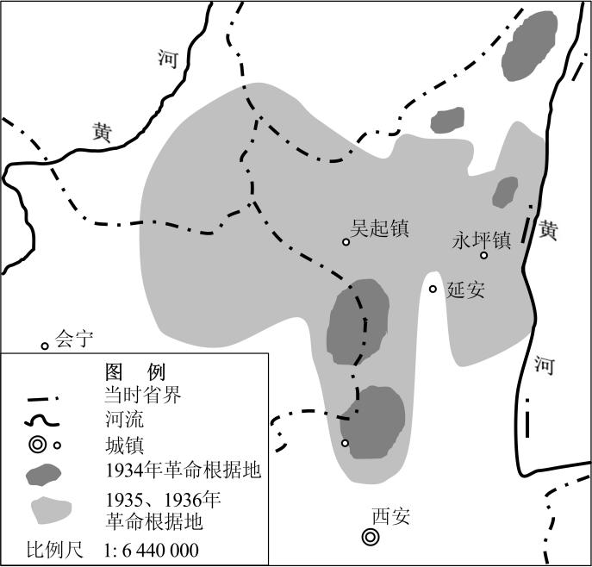

图12

（3）在经济和社会文化两方面中任选其一，简述发展红色旅游的作用。（6分）

2.旅游与景区建设对地理环境的影响；旅游开发过程中的环境保护措施

（2017北京文综）40．博物馆是一个城市乃至一个国家的文化符号，承载了丰富的文化内涵。联合国规定每年的5月18日是国际博物馆日。

北京故宫博物院是在明清两代皇宫及其收藏的基础上建立起来的综合性博物馆，建筑艺术精湛，是中国最大的古代文化艺术博物馆。

1. *阐述北京故宫博物院的主要旅游价值，*列举故宫博物院在对公众开放游览方面应采取的环境保护措施。（10分）

（2014北京文综）36．（36分）读图15，回答下列问题。

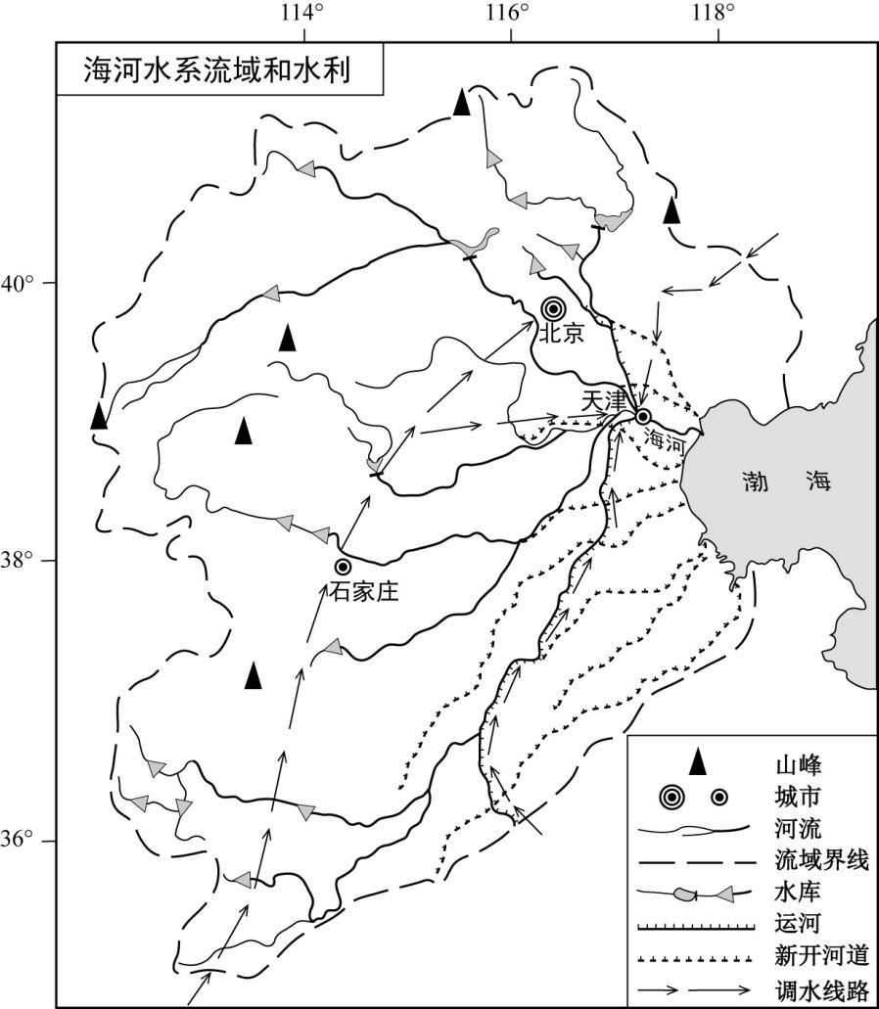

图15

（3）指出河源地区旅游开发和景区建设给河流带来的环境问题，列举一项应对措施。（8分）

【任务五】

**巩固应用：**

（2019全国Ⅰ）

安仁古镇位于成都市大邑县境内，地处成都平原西部，距成都市区39千米，距大邑县城8.5千米。古镇内现有保存完好的民国时期公馆27座，现代博物馆30余座，在全国同类小镇中首屈一指，素有“中国博物馆小镇”之称。近年来，安仁古镇开展了以博物馆为特色的观光旅游，游客人数逐年增加，但同时也存在游客很少留宿古镇的现象。

简述游客在安仁古镇很少留宿的主要原因，并为当地吸引游客留宿古镇提出合理建议。(10分)

（2015全国Ⅱ）

近年来，滑雪、登山、徒步等户外活动渐成一种休闲和时尚的生活方式。几位户外运动爱好者拟于8月前往下图所示区域进行峡谷徒步旅游。



分析该时段在该地区峡谷徒步旅游可能遭遇的风险。(10分)

学习小结：

我的反思：

（收获和问题）